ОСІННІ КАНІКУЛИ ROYAL HOLIDAY CAMP у ЛІНЬЯНО 2026
24.10.2026

1 день Починаємо італійські канікули
Сьогодні розпочинаються справжні пригоди маленьких українців у Італії.
Рання посадка у автобус у Києві.
Можливість приєднатися у Житомирі, Рівному, Львові, Мукачево!
Розпочинаємо знайомство, заводимо нових друзів, ділимось мріями та сподіванням про відпочинок.
Для подорожей потрібні сили , тому маленькі мандрівники обідають/вечеряють* (оплата додатково від 300 грн)
Переїзд на кордон. Перетин кордону.

Нічний переїзд на курорт Ліньяно .

2 день Осінь в Royal Holiday camp стартує!
Приїзд до Італії у Ліньяно – італійський курорт на узбережжі Адріатичного моря. Тут ви знайдете все, що шукаєте під час відпочинку... і навіть більше! Це більше, ніж просто табір тут є все необхідне для надзвичайного активного, спортивного, дружнього та веселого відпочинку. Розташований на прекрасному піщаному пляжі, пропонує басейни олімпійського розміру, закоиті спортивні зали і чудові спортивні споруди на відкритому повітрі - футбольні та баскетбольні поля, на додаток до завжди цікавих розваг! Табір розташований у неймовірно зеленій зоні та оточений сосновими деревами!
Поселення у готелі. Відпочинок після дороги.
Вечеря (вечеря на вибір: дві перші страви, дві другі страви (м'ясні або рибні) з гарніром і сирими овочами, десерт або фрукти, 1/2 л води)
Час вечері - з 19:00 до 21:00 .
Вільний час та вечір знайомств. На завершення яскравого дня запальна дискотека.
Ночівля.
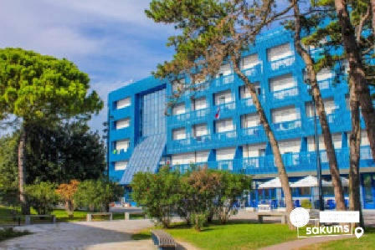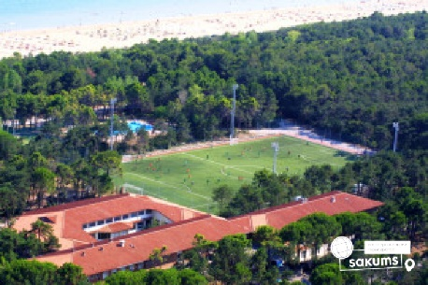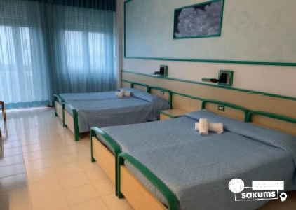

3 день Знайомство з Ліньяно
Сніданок ( "шведський стіл") Час сніданку - з 07:00 до 09:00.
Прогулянка містечком Ліньяно. Курорт на Адріатичному узбережжі Італії – тут ви знайдете все, що потрібно для справжнього італійського відпочинку – ресторанчики, кафе, магазини, кілометри пляжів уздовж кромки синього моря, і трохи терпкий аромат соснових гілок – такий Ліньяно, популярний курорт і просто оазис благоденства на півдорозі між Венецією та Трієстом. Анімаційна програма, розваги, ігри та приємне спілкування.
Сьогодні відвідини басейну за розкладом (не забудьте шапочки з собою) та звичайно вечірня дискотека.

Вечеря. Ночівля.

4 день Романтична Верона
Сніданок.
Час пізнавати Італію далі ! Табір — це не тільки відпочинок та розваги розширення знань та горизонтів . То ж запрошуємо на оглядову екскурсію «Прекрасна Верона – серце закоханих». Вас чекає екскурсія найбільш романтичним містом Італії – Вероною, яка увібрала в себе все найкраще з італійської півночі. Це колодязь пам’яток, що рівномірно розташувалися всім містом. Ви прогуляєтесь вздовж річки Адідже, старим центром міста, помилуєтесь давньоримським амфітеатром Арена ді Верона, який є третім за величиною в світі. На площі Синьйорії побачите ратушу і палац Скалігерів. І найголовніше: пройдетесь стежками шекспірівських місць – побачите будинок Ромео і загадаєте бажання біля балкончика Джульєтти.
Повернення у готель. Басейн. Анімаційна програма та вечірня дискотека.
Вечеря. Відпочинок.
Ночівля.

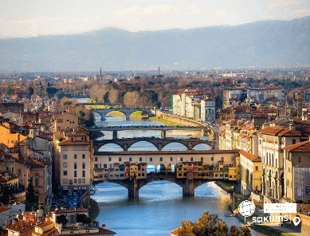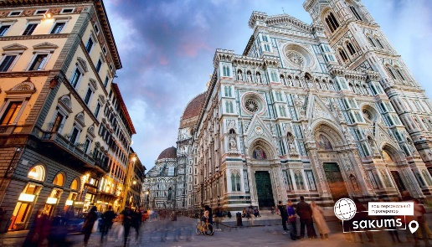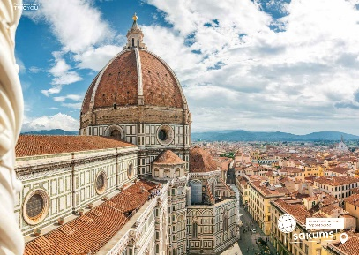

5 день Чарівний Трієст та Замок Мірамаре
Сніданок. Сьогодні їдемо на північ Італії. Запрошуємо на оглядову екскурсію «Кавова столиця Італії – Трієст». Ви побачите багато цікавих речей – це є і давня базиліка Св. Юста, романтичний замок Мірамаре, православний собор Св. Михайла, римський театр віком близько 2000 років. За свою двохтисячну історію Тріест побував під владою Венеціанської республіки, присягав Габсбургам, був вільним імператорським містом і Австро-угорським портом – найбільшим на Середземномор’ї, належав то Німеччині, то Італії. Тут все просякнуте ароматом кави, адже саме тут виробляється знаменита італійська кава. Також у Вас буде можливість прогулятись біля замку Мірамаре - замок в шотландському стилі, розташований на узбережжі в околицях Трієста, який по праву вважається найвідомішою пам'яткою міста. Не менш цікавим, ніж сама будівля, для туристів є розбитий при ньому сад, що займає площу близько 22 гектарів.
Повернення у готель. Басейн і купання. Анімаційна програма та вечірня дискотека.

Вечеря. Ночівля.

6 день Морське диво - Венеція
Сніданок. Виселення з готелю.
Переїзд у Венецію. Запрошуємо на оглядову екскурсію "Морське диво - Венеція!" (35 евро кораблик + трансфер) . Ось воно – місто мрії та сили людського духу! Про Венецію написано немало, але кожен відкриває її для себе новою. Ми познайомимо Вас з найцікавішими місцями цієї красуні.
У вільний час у Венеції радимо: романтичну прогуляну на гондолі каналами (30 євро для дорослих /дітей). Витончені гондоли - справжній символ Венеції. Веселі красені гондольєри, дивовижно красиві маски, неймовірні мости, палаци і маленькі будинки створюють неповторний колорит чудової італійської казки, що має назву Венеція. Прогулянка на гондолі - це те, що допоможе вам зрозуміти всю красу романтичного міста.
Запрошуємо відвідати екскурсію катером на острови “Кольори Мурано+Бурано” (40 євро для дорослих / дітей). Батьківщина всесвітньо відомого венеційського скла - острів Мурано, на який ще в ХІІІ столітті переселили склодувів задля безпеки Венеції та збереження унікальних технік виготовлення чудових виробів зі скла. Відвідаємо майстерню і на власні очі побачимо народження в печі вази, фігурки, елементів люстри чи жіночої прикраси, а після цього майстер-класу зможемо придбати оригінальні вироби саме з острова Мурано, адже сьогодні муранське скло - елітний подарунок у всьому світі. На острів Бурано їдуть заради фантастичного мережива, яке сотнями років тут виготовляють жінки, поки їхні чоловіки рибалять в морі. На чотирьох острівцях, з'єднаних численними мостами, зберігся дух середньовіччя: низькі будиночки всіх кольорів веселки, які служили маяком у тумані для кожного рибалки, човники, пришвартовані уздовж водних каналів, вузькі вулички, що утворюють доглянуті веселі дворики, кафе з найсмачнішими стравами з риби... Сьогодні острів Бурано - найпопулярніша локація для найкращих інстаграмних фото з Венеції. Тривалість екскурсії – орієнтовно 4 год.

Ввечері виїзд з Венеції в Україну. Нічний переїзд та перетин кордону.
Повернення в Україну (в залежності від проходження кордонів).

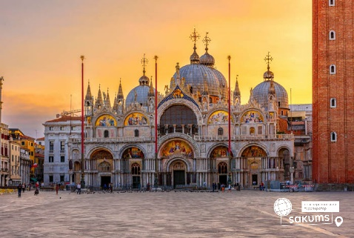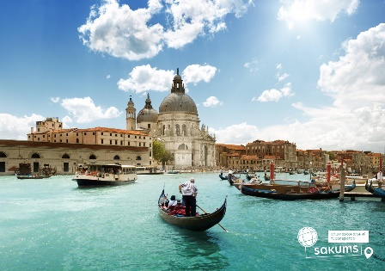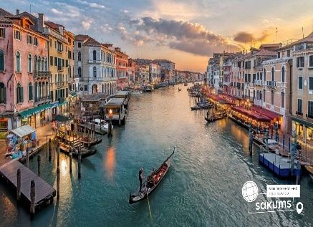

7 день Прибуття у Київ
Прибуття у Київ.

Вартість туру

з Києва | Проживання в готелі 3★★★ - (сніданки+вечері, при 3-4 місному розміщенні)
з Києва | При групі 10+1 та для індивідуальних туристів |  | При групі 15+2
з Києва | Для дітей | Для дорослих | Для дітей | Для дорослих
4 ночі у готелі  +2 нічні переїзди  24.10.2026 - 30.10.2026 | 565 EUR | 585 EUR | 580 EUR | 600 EUR

Входить у вартість
• Проїзд за маршрутом автобусом єврокласу;
• Проживання 4 ночі у готелі з дворазовим харчуванням (сніданки та вечері) ;
• Номери з усіма зручностями з розміщенням 3-4 осіб;
• Медичне страхування для осіб 4-64 років, (*вартість страхування для осіб 0 - 4 та 65 – 80 років уточнюйте у менеджера);
• Анімаційна розважальна програма;
• Користуванням басейном у готелі (за розкладом);
• Супровід керівника групи всім маршрутом;
• Оглядові екскурсії у Вероні, Трієсті, Венеції.

Не входить у вартість
• Курортний збір (оплачується при бронюванні туру) – 15 євро;
• Навушники під час екскурсій (10 євро за усі екскурсії);
• Проїзд громадським транспортом у Венеції 35 євро кораблик+трансфер;
• Медичне страхування для осіб 0-6 та 60-80 років (*уточнюйте у менеджера);
• Факультативні екскурсії;
• Додаткове харчування за бажанням (обід 20 євро/день ). Оплата до початку туру;
• Вхідні квитки в екскурсійні об’єкти (церкви, собори, музеї тощо);
• Особисті витрати;
• Депозит у таборі 25є особа при заселенні (при виселенні повертається);
• Доплата за послуги перевезення (паливний збір).
• Доплата за двомісний номер 50є особа.

